**Проект «Дикие животные»**

**Воспитатель: Покрова Н.О.**

**МКДОУ «Ауринко»**

**Тип проекта:** познавательно-творческий

**Длительность проекта:** 3 недели (осень, зима, весна) (долгосрочный)

**Участники проекта:** педагог, дети 2 группы раннего возраста, родители воспитанников.

**Цель проекта:** Знакомить детей с дикими животными, их связью со средой обитания,

временем года,осознанно-правильное отношение к представителям животного мира.

**Актуальность проекта:**

Дошкольное детство - очень важный этап в воспитании внимательного, чуткого, заботливого ребенка, способного познавать окружающий мир и себя в нем. Формирование нравственных чувств, развитие восприятия окружающего мира является основной задачей воспитания и развития детей. У ребят этого возраста очень мало знаний о животных, живущих в лесу, в основном их знания ограничиваются информацией из сказок, просмотром мультфильмов. Поэтому, благодаря участию детей в этом проекте, дети познакомятся с описанием жизни диких животных, повадками животных в природе, получат научно-достоверные знания, обогатится их речь.

**Задачи проекта:**

1. Формировать у детей первоначальное представление о лесе и его обитателях - диких животных
2. Познакомить детей с тем, как звери живут в разное время года.
3. Формировать знания о характерных особенностях внешнего вида и повадок.
4. Формировать знания детей о том, чем питаются дикие звери.
5. Способствовать развитию познавательного интереса и любознательности.
6. Формировать умения выполнять имитационные движения, подражать движениям животных.
7. Развивать связную речь детей, обогащать словарь детей.

Свою работу начала с 1этапа –подготовительного, где провела беседы с детьми для выявления знаний по данной теме. Выявив знания и изучив литературу, подобрала материал по данной теме, составила план работы. Были изготовлены атрибуты к играм и занятиям – шапочки маски, трафареты животных и т. д.

**Речевое развитие:** речевая игра «Лошадка», «Чей, чья, чьё», «Это я придумал», «Что я сделала?», «Назови имя друга», «У куклы болит зуб», «Заблудился в лесу», «Назови ласково», «Много – один», «Большой – маленький», «Подуем на ладошки»

**Художественная литература:** потешка «Сидит ворон на дубу…», сказка «Козлятки и волк», сказка «Теремок», «Пошел котик на торжок…», стих. А.Блок «Зайчик», р.н.с. «Маша и медведь», З. Александрова «Мой мишка», А.Барто «Мишка», «Заюшкина - избушка», «Лис и мышонок», «Лисичка и серый волк», «Три медведя»

**Социально- коммуникативное развитие:**

Рассматривание иллюстраций о жизни диких животных, игры-ситуации: «Ежик и котик», игра «Мишка привез шары и кубики» (классификация по цвету, величине. Определение кол-ва: много – один), «Лягушата на болоте», д\и «Подбери заплатку для коврика», «Эхо», беседы о диких животных, о том, как звери готовятся к зиме, как зимуют, встречают весну, з\г «Зоопарк», п\г «Зайка», д\г «Мишка»

**Познавательное развитие**

Показ презентаций о диких животных, беседы: «В гости к нам пришёл зайчишка…», «Лес и дикие животные (осенью, зимой, весной)», «Охрана животных, живущих в лесу», д\и «Это я придумал», д\и игры, упражнения с кубиками и кирпичиками», Игровая ситуация «Научи зайку держать ложку». Дидактическая игра «Чьи следы?»; игра «Найди домик для мишки». Д/и «Мама и малыш», д/и «Чей хвост?»,развивающая игра «Кто где живет», развивающая игра «Что умеет зайка»

**Художественно-эстетическое развитие:**

Рисование «Ежик», «Зайка»

Лепка «Орешки для белки»

**Физическое развитие:** «Зайка серенький сидит», «Бегите ко мне», «У медведя во бору»,

«Волк и зайцы»

**Конструирование** «Большие и маленькие башенки для зверят»

**Работа с родителями:** папка-передвижка для родителей «Что рассказать детям о диких животных», памятка безопасности «Правила поведения в зоопарке», изготовление книжек-малышек о диких животных

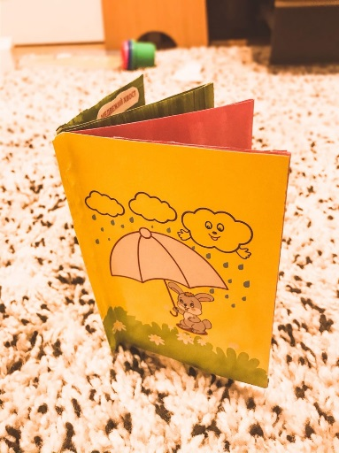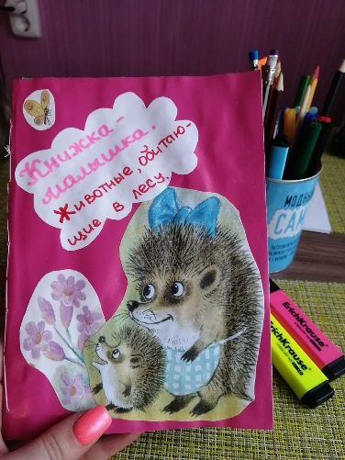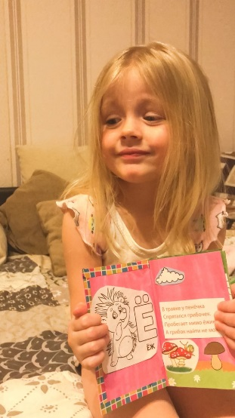 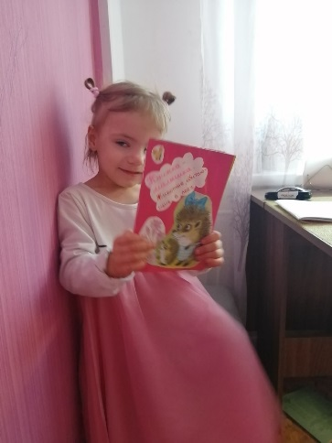

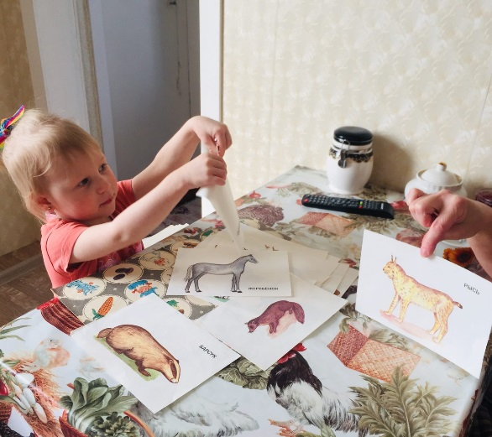 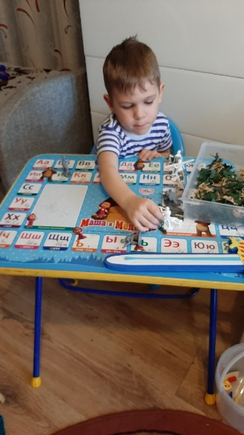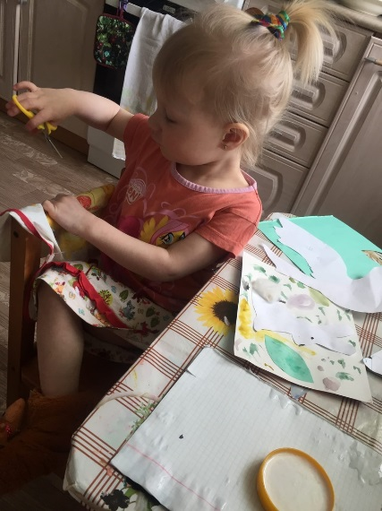

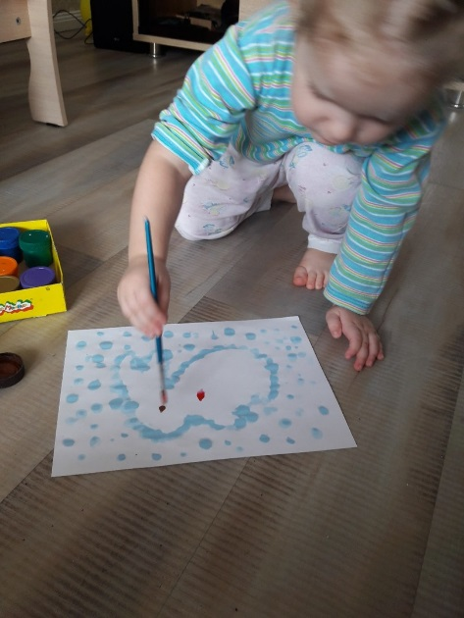 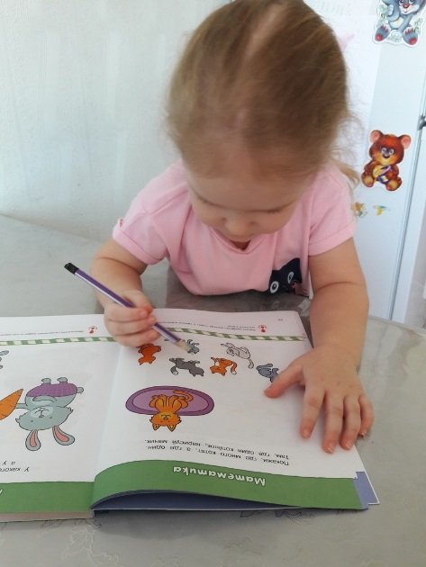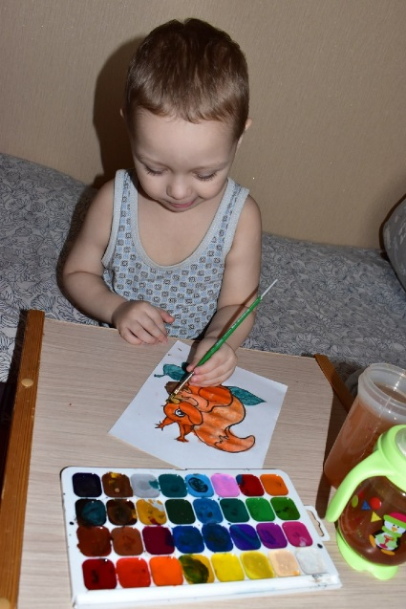

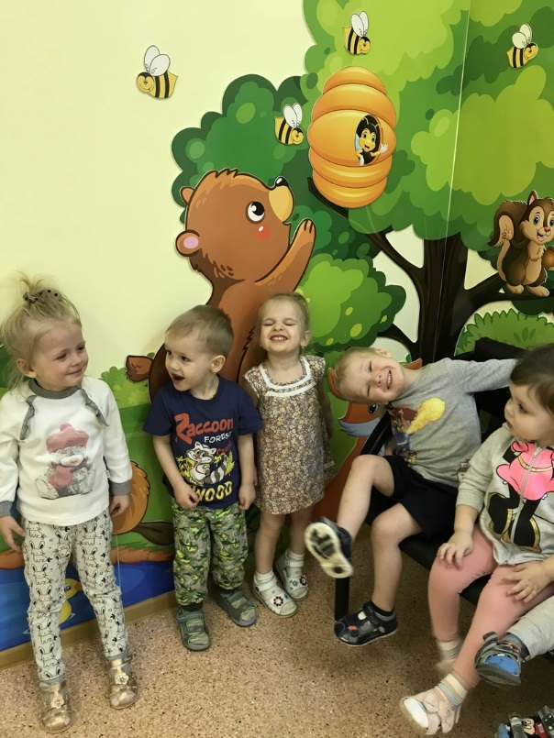

Работая с детьми второй младшей группы мне стало ясно, что очень часто дети задают вопросы о диких животных, им интересны ответы на множество вопросов, например: «почему у зайчика длинные уши?», «почему у волка большие зубы?», «как называется дом у лисы?», «где зимует медведь?». В ходе работы над нашим проектом дети нашли ответы на многие свои вопросы. Ребята познакомились с лесными жителями нашего края волком, лисой, зайцем, медведем. Узнали о повадках животных, где они обитают, как зимуют, чем питаются, как называются их дома и т.д. Участвуя в проекте, ответы на свои вопросы мы искали совместно с детьми в различной художественной литературе, рассказывали истории из личного опыта, проводили наблюдения, беседы, играли в игры, инсценировки, придумывали свои игры по замыслу детей. На зарядке и гимнастике ребята активно принимали участие, превращались в «Зайчат», «Медвежат». Внимательно слушали рассказы и сказки, стихи и потешки о диких животных. Точно определяли походку, повадки, следы диких животных, правильно подбирали картинки «Дикие животные и их детеныши». На каждой непосредственно образовательной деятельности ребята проявляли познавательный интерес и с большим любопытством принимались за дело. Итогом нашего проекта стало изготовление книжек-малышек с помощью родителей, развлечение для детей «Лесные звери и птицы в гостях у ребят» и проведение беседы «Охрана диких животных», ребята проявили себя по отношению к животным доброжелательно и приняли решение, что дикие животные нужны природе, а также нужно их беречь и не заниматься браконьерством.

Считаю, что благодаря разработке и проведению этого проекта дети познакомились более подробно с жизнью, повадками животных в природе; получили научно – достоверные знания о животном мире, обогатилась их речь, пополнился словарный запас.